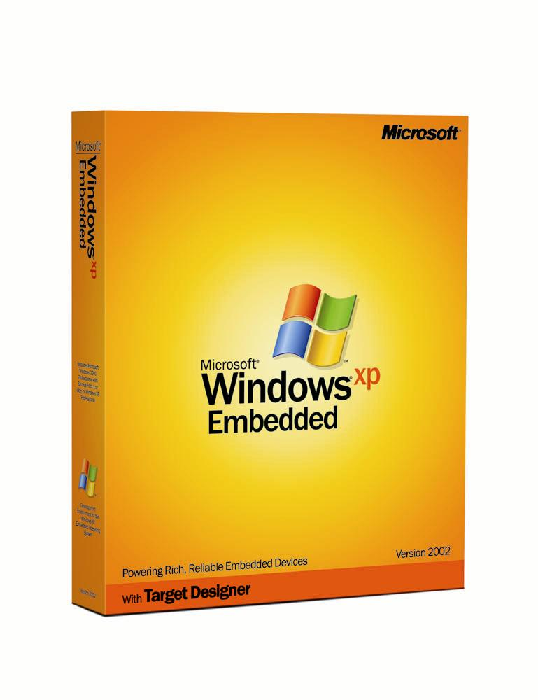
Windows XP Embedded は、信頼性の高い高度な組み込みデバイスを迅速に構築するために、コンポーネント化形式で Windows オペレーティング システムの能力を提供する、オペレーティング システムであり開発プラットフォームです。

開発者は、Windows XP Professional と同じバイナリを基盤とする Microsoft® Windows® XP Embedded を使用して、10,000 以上の機能コンポーネントから必要なものを選択し、小さなフットプリントで最適な機能性を実現することができます。 また、Windows XP Embedded を使用することで、使い慣れたプログラミング モデルと強力なツール セットを活用し、市場投入までの時間を短縮できます。 さらに、Windows XP Embedded は、業界をリードする信頼性、パフォーマンス、セキュリティ、そして最新のマルチメディア、Web ブラウジング、電源管理、およびデバイス サポート機能を提供します。

詳細情報

Windows XP Embedded Web サイト (http://www.microsoft.com/japan/windows/embedded/xp/default.asp) を参照してください。
Windows XP Professional のバイナリを基盤とした 10,000 以上の機能コンポーネントから必要なものを選択し、小さなフットプリントで最適な機能性を実現
- Windows Embedded Studio ツールを使用して、必要な機能だけを選択し、カスタム デバイス デザインを作成できます。
- Windows Media® Player 8、DirectX® 8、Internet Explorer 6 などの機能を使用して、豊富なマルチメディアと Web ブラウジング エクスペリエンスを実現するデバイスを構築してください。
- フラッシュ メモリ、フロッピー ディスク、PXE、そして CD-ROM からの起動といった、多様なテクノロジを使用して、デバイスを作成し、イメージを保存してください。
- リモート ブート、System Deployment Image Manager、Device Update Agent、WinPE といったさまざまな手段から選択して、イメージをシームレスに展開しサービスを提供してください。

使い慣れたプログラミング モデルと強力なツール セットを活用し、市場投入までの時間を短縮
- 標準的な市販 PC ハードウェアを使用し、Win32® のアプリケーション、ドライバ、およびサービスを実行してください。
- ドラッグ アンド ドロップなどの使い慣れた機能や、デスクトップ バージョン製品の全体的な外観を利用してください。
- Visual Studio® .NET を使用して迅速にアプリケーションを開発している世界 600 万以上の開発者の知識と経験を活用してください。
- 豊富なエンドツーエンドのツール スイートを使用し、目的のデバイスの要件に基づいたプラットフォームをすばやく構築してください。

Windows XP Embedded は業界をリードする信頼性、パフォーマンス、セキュリティ テクノロジを提供して、堅牢なソリューションを実現します。
- Windows XP Embedded は、Windows XP の実績あるコード ベースを基盤としており、32 ビット コンピューティング アーキテクチャ、完全に保護されたメモリ モデル、そしてデバイス ドライバ ロールバックやドライバ署名といった機能を活用します。
- Kerberos、IPSec、Smart Card といった業界セキュリティ標準をサポートすることで、デバイスにエンタープライズ レベルのセキュリティを実現します。
- Windows XP Professional と比較して、より小さく、構成区分に分割されたプラットフォームを基盤としているため、より高い信頼性を実現できる特性を持っています。

Windows XP Embedded の特長 :
柔軟な起動方法、ストレージ オプション、ヘッドレス サポートなど、多彩な組み込みテクノロジ対応機能。

強力な Windows Embedded Studio 開発ツール :
  - Target Designer: 起動可能なランタイム イメージを作成、カスタマイズ、構築します。
  - Component Designer: コンポーネントを作成または修正します。
  - Target Analyzer: 対象となるハードウェアのコンテンツを分析し、Target Designer または Component Designer にインポートするファイルを作成します。
  - Component Database Manager: コンポーネント データベースおよびリポジトリを効果的に管理するためのツールです。

Microsoft Windows XP Embedded の開発を行うには、次のハードウェアが必要です。
- 500 MHz 以上のプロセッサを搭載した PC
- CD-ROM または DVD-ROM ドライブ
- Microsoft マウスまたは互換性のあるポインティング デバイス

その他の必要な項目およびサービスは、インストールされた Windows XP Embedded の種類によって異なります。
ツールのみの構成の場合 :
- Microsoft Windows 2000 Service Pack 2 以降、または Windows XP オペレーティング システム
- RAM : 128 MB (最小)、256 MB 以上 (推奨)
- Microsoft Internet Explorer 5.5 以降
- 20 MB のハードディスク空き容量
- VGA 以上の解像度のモニタ (1024×768 推奨)
データベースのみの構成の場合 :
- Microsoft Windows 2000 Service Pack 2 以降、または Windows XP オペレーティング システム (最小)、Windows 2000 Server Service Pack 2 以降 (推奨)
- RAM : 128 MB (最小)、256 MB 以上 (推奨)
- 3 GB のハードディスク空き容量
- ネットワーク接続
- VGA 以上の解像度のモニタ
単一のコンピュータでツールとデータベースを構成している場合 :
- Microsoft Windows 2000 Service Pack 2、または Windows XP オペレーティング システム
- RAM : 256 MB (最小)、512 MB 以上 (推奨)
- Microsoft Internet Explorer 5.5 以降
- 3.2 GB のハードディスク空き容量
- VGA 以上の解像度のモニタ (1024×768 推奨)

リモート ブート サービスの詳細については、次のページを参照してください。
http://www.microsoft.com/windows/Embedded/xp/evaluation/features/remoteboot.asp (英語)

